УТВЕРЖДАЮ
И.о. зам. генерального директора
по НИОКР
_____________ А.В. Орлов
«___»___________2014 г.

Блок коммутации КБ-4

Руководство по эксплуатации
ЛУЮИ.441579.007

Согласовано  И.о начальника МС  __________ А.А Абросимов  «___»____________2014 г. | Начальник 23 отдела  ОАО «СКТБ РТ»  __________ С. М. Касеян  «___»____________2014 г.
Главный конструктор СЧ ОКР «МЭМ-М»
__________ А. В. Кудрявцев
«___»____________2014 г.

СОДЕРЖАНИЕ

Введение………………………………………………………………………… | 3
1 Описание и работа…………………………………………………………………  1 Назначение…………………………………………………………………………  1.2 Технические характеристики…………………………………………………...  1.3 Состав блока……………………………………………………………………..  1.4 Устройство и работа блока ……………………………………………………..  1.5 Маркирование, пломбирование, упаковка…………………………………….. | 4  4  5  6  7  9
2 Использование по назначению …………………………………………………...  2.1 Подготовка блока к использованию…………………………………………….  2.2 Использование блока……………………………………………………………. | 11  11  12
3 Контроль технических характеристик……………………………………………  3.3 Требования безопасности…….………………………………………………....  3.4 Подготовка и условия контроля…………………………………………………  3.5 Проведение контроля……………………………………………………………. | 14  15  15  16
4 Техническое обслуживание ………………………………………………………. | 19
5 Хранение …………………………………………………………………………... | 20
6 Транспортирование ……… ………………………………………………………. | 21
7 Утилизация ………………………………………………………………………. | 22
Приложение А Блок коммутации КБ-4
Схема электрическая принципиальная ЛУЮИ.441579.007 ЭЗ,
перечень элементов ЛУЮИ.441579.007 ПЭЗ
Приложение Б Плата соединительная
Схема электрическая принципиальная ЛУЮИ.468349.005 ЭЗ,
перечень элементов ЛУЮИ.468349.005 ПЭЗ
Приложение В Плата нагрузок
Схема электрическая принципиальная ЛУЮИ.441586.012

Настоящее руководство по эксплуатации предназначено для ознакомления лиц, эксплуатирующих блок коммутации КБ-4 ЛУЮИ.441579.007 (далее - блок), с его устройством и принципом работы, а также сведениями, необходимыми для его правильной эксплуатации.
Персонал, эксплуатирующий и обслуживающий блок, перед началом работы должен быть ознакомлен с его устройством и работой, правилами использования блока по назначению, правилами технического обслуживания и требованиям безопасности.
К работе с блоком допускаются лица не моложе 18 лет, прошедшие медицинскую комиссию и имеющие квалификационную группу по ПТЭ и ПТБ ЭП и раздела "К" ПТБ и ПС не ниже ІІ с правом работы на электроустановках до 1000 В.
К техническому обслуживанию, ремонту и наладке блока допускаются лица, имеющие квалификационную группу по ПТЭ и ПТБ ЭП и раздела "К" ПТБ и ПС не ниже IІІ с правом работы на электроустановках до 1000 В.
Установку и демонтаж блока, подключение к нему внешних устройств осуществлять только при отключенном напряжении сети. Запрещается эксплуатация блока без заземления и работа с неисправным блоком.
При регулировании и измерениях в схеме блока необходимо пользоваться только надежно изолированными инструментами и пробниками.

1 Описание и работа блока

1.1 Назначение

1.1.1 Блок предназначен для проведения кратковременных испытаний на безотказность, испытания на воздействие повышенной рабочей температуры среды, испытания по проверке конструктивно-технологических запасов электронного преобразователя ЭП1 ЛУЮИ.468361.001 ТУ (далее – ЭП) в соответствии с методами, приведенными в технических условиях, программе испытаний по оценке конструктивно-технологических запасов, программе и методике испытаний на безотказность.
Блок разработан в виде трех исполнений для определенных видов испытаний:
- ЛУЮИ.441579.007 – для проведения кратковременных испытаний на безотказность, для испытания по проверке конструктивно-технологических запасов (увеличение продолжительности непрерывной работы;
- ЛУЮИ.441579.007-01– для испытания на воздействие повышенной рабочей температуры среды;
- ЛУЮИ.441579.007-02 – для испытания по проверке конструктивно-технологических запасов (по I_{ком.ср}).
Блок обеспечивает:
- разъемное подключение шести ЭП одновременно;
- формирование электрических режимов управления, питания и нагрузочных режимов и их контроль в процессе испытаний;
- подключение средств испытаний.
1.1.2 Блок применяется для эксплуатации при температуре от 15 до 35 °С, относительной влажности воздуха от 45 до 80 % и атмосферном давлении от 86 до 106 кПа (от 645 до 795 мм рт. ст.), что соответствует нормальным климатическим условиям.

1.2 Технические характеристики

1.2.1 Основные электрические параметры блока приведены в таблице 1.
Таблица 1
Наименование параметра (характеристики),  единица измерения | Буквенное обозначение  параметра | Значения и допустимые отклонения характеристик исполнений |  |  |  |  |  | Погрешность  установки
Наименование параметра (характеристики),  единица измерения | Буквенное обозначение  параметра | ЛУЮИ.441579.007 |  | -01 |  | -02 |  | Погрешность  установки
Наименование параметра (характеристики),  единица измерения | Буквенное обозначение  параметра | Значение | Допустимое отклонение | Значение | Допустимое отклонение | Значение | Допустимое отклонение | Погрешность  установки
Напряжение питания, В, | U_{п} | 18  |– 18| | ± 0,54  ± 0,54 | 26  |– 26| | ± 0,78  ± 0,78 | 18  |– 18| | ± 0,54  ± 0,54 | ± 3 %  ± 3 %
Нестабильность напряжения U_{п} при изменении напряжения сети на  ± 10 %, %, не более | – | ± 1 | – | ± 1 | – | ± 1 | – | –
Управляющее напряжение U_{упр} (напряжение на входе блокировки U_{бл)}, В | U_{упр}  (U_{бл}) | 3 | ± 0,09 | 3 | ± 0,09 | 3 | ± 0,09 | ± 3 %
Нестабильность напряжения U_{упр}(U_{бл}) при изменении напряжения сети  на ± 10 %, %, не более | – | ± 1 | – | ± 1 | – | ± 1 | – | –
Коммутируемый импульсный ток (коммутируемый средний ток), А | I_{ком.имп}  (I_{ком.ср}) | 1,98 (1,8) | ± 0,198 | 4,0 | ± 0,40 | 2,20 (2,0)  2,42 (2,2)  2,64 (2,4)  2,86 (2,6)  3,08 (2,8)  3,30 (3,0) | ± 0,220  ± 0,242  ± 0,264  ± 0,286  ± 0,308  ± 0,330 | ± 10 %

1.2.2 Электрическое сопротивление изоляции цепей сетевого питания относительно корпуса – не менее 20 МОм.
1.2.3 Электрическая прочность изоляции цепей сетевого питания относительно корпуса должна быть устойчива при воздействии переменного напряжения практически синусоидальной формы частотой 50 Гц, эффективное значение которого не менее 1,5 кВ.
1.2.4 Питание блока осуществляется от сети переменного тока напряжением (220 ± 22) В, частотой (50 ± 0,5) Гц.
1.2.5 Масса блока – не более 7 кг.
1.2.6 Габаритные размеры блока, мм, не более – 400х365х160.
1.2.7 Срок службы блока – не менее 10 лет.

1.3 Состав блока

1.3.1 Перечень составных частей блока в зависимости от исполнения, приведен в таблице 2.
Таблица 2
Обозначение  исполнения | Плата нагрузок | Блок питания | Плата соединительная
ЛУЮИ.441579.007 | ЛУЮИ.441586.012 | HRPG-300-15 | ЛУЮИ.468349.006
ЛУЮИ.441579.007-01 | ЛУЮИ.441586.012-01 | HRPG-600-24 | ЛУЮИ.468349.006
ЛУЮИ.442293.007-02 | ЛУЮИ.441586.012-02  ЛУЮИ.441586.012-03  ЛУЮИ.441586.012-04 | HRPG-300-15 | ЛУЮИ.468349.006

Пример условного обозначения блока коммутации КБ-4 исполнения
ЛУЮИ.441579.007-01 при заказе и в конструкторской документации:
Блок коммутации КБ-4 ЛУЮИ.441579.007-01.

1.4 Устройство и работа блока

Описание работы блока проводится по следующим документам:
- схема электрическая принципиальная ЛУЮИ.441579.007 Э3, перечень элементов ЛУЮИ.441579.007 ПЭ3 – блок коммутации КБ-4. Данные документы приведены в приложении А.
- схема электрическая принципиальная ЛУЮИ.468349.006 Э3, перечень элементов ЛУЮИ.468349.006 ПЭ3 – плата соединительная. Данные документы приведены в приложении Б.
- схема электрическая принципиальная ЛУЮИ.441586.012 Э3 – плата нагрузок. Схема приведена в приложении В.
Блоки питания HRPG-300-15, HRPG-600-24 предназначены для формирования напряжений питания U_{п} ЭП: 18 В, (– 18) В, 26 В, (– 26) В; напряжения питания вентилятора 12 В; формирования входного режима ЭП: управляющего напряжения U_{упр}, напряжения на входе блокировки U_{бл}.
Индикаторы СЕТЬ отображают состояние каждого из блоков питания
HRPG-300-15, HRPG-600-24. Наличие индикации СЕТЬ свидетельствует о включении блоков питания.
Платы нагрузок предназначены для формирования коммутируемых импульсных токов. Шунты на платах нагрузок предназначены для определения точных значений коммутируемых импульсных токов.
Переключатель РЕЖИМ предназначен для переключения режимов входных сигналов по входам управления ЭП «Вход1», «Вход2».
На плате соединительной с помощью делителя формируется напряжение 3 В (управляющее напряжение U_{упр}, напряжение на входе блокировки U_{бл}). Импульсный стабилизатор напряжения на микросхеме DA1 формирует напряжение 12 В (напряжение питания вентилятора).
Плата соединительная обеспечивает коммутацию напряжений питания (+ U_{п}), (– U_{п}), напряжения 3 В (напряжение на входе блокировки U_{бл}) соответственно на измерительные гнезда «+ Uп», «– Uп», «Uупр./Uбл.» и на выходные разъемы «ПУ», а также коммутацию напряжения 3 В (управляющее напряжение U_{упр}) и испытательного сигнала с генератора на переключатель «Режим» и далее с переключателя на выходные разъемы «ПУ («Вход1», «Вход2»).
Плата соединительная обеспечивает подключение нагрузок с шунтами к разъемам «ПУ» и измерительным гнездам «Uн.1» – «Uн.6» и отдельно шунтов к измерительным гнездам «Uш.1» – «Uш.6».

Схема расположения органов управления и контроля на передней панели блока приведена на рисунке 1.
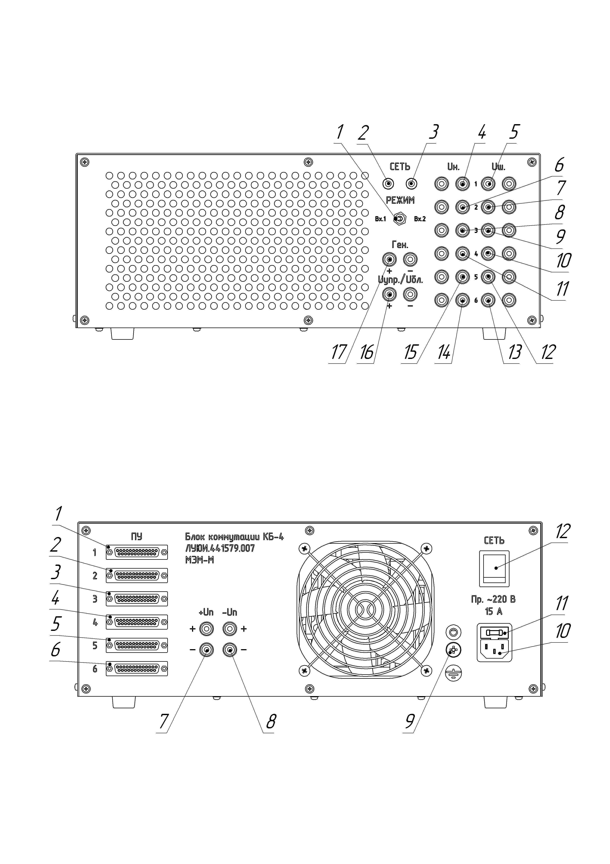

1 – переключатель режимов входных сигналов по входам «Вход1», «Вход2»;
2, 3 – светодиоды для индикации включения источников питания (+ U_{п}),
(– U_{п});
4, 6, 8, 11, 14, 15 – гнезда для контроля напряжения на нагрузках;
5, 7, 9, 10, 12, 13 – гнезда для контроля напряжения на шунтах (контроль коммутируемого импульсного тока I_{ком.имп} – тока нагрузки);
16 – гнезда для контроля напряжения, поступающего на вход управления и вход блокировки;
17 – гнезда для подключения генератора.
Рисунок 1

Схема расположения органов управления и контроля на задней панели блока приведена на рисунке 2.

1, 2, 3, 4, 5, 6 – разъемы для подключения устройств подключения, с установленными ЭП;
7 – гнезда для контроля положительного напряжения питания (+ U_{п});
8 – гнезда для контроля отрицательного напряжения питания (– U_{п});
9 – клемма заземления;
10 – вилка для подключения шнура питания ~220 В, 50 Гц;
11 – держатели предохранителей;
12 – переключатель для включения питания блока ~220 В, 50 Гц.

Рисунок 2

1.5 Маркирование, пломбирование, упаковка

1.5.1 На передней и задней панели блока указаны обозначения органов управления, контроля, подключения.
Кроме того на блоке размещены наименование, условное обозначение блока, шифр ОКР.
1.5.2 Блок пломбируется гарантийными наклейками на места соединения частей корпуса, исключающие вскрытие корпуса без повреждения наклейки.
1.5.3 Блок для хранения и транспортирования допускается помещать в любую потребительскую и транспортную упаковку или тару (ящики, контейнеры), исключающие попадание на них воды.
1.5.4 Эксплуатационная документация укладывается в транспортную тару в герметичной индивидуальной упаковке из полимерной пленки.

2 Использование по назначению

2.1 Подготовка блока к использованию

2.1.1 Для работы блока необходимо:
а) занести в формуляр дату ввода в эксплуатацию;
б) собрать схему, приведенную на рисунке 3;

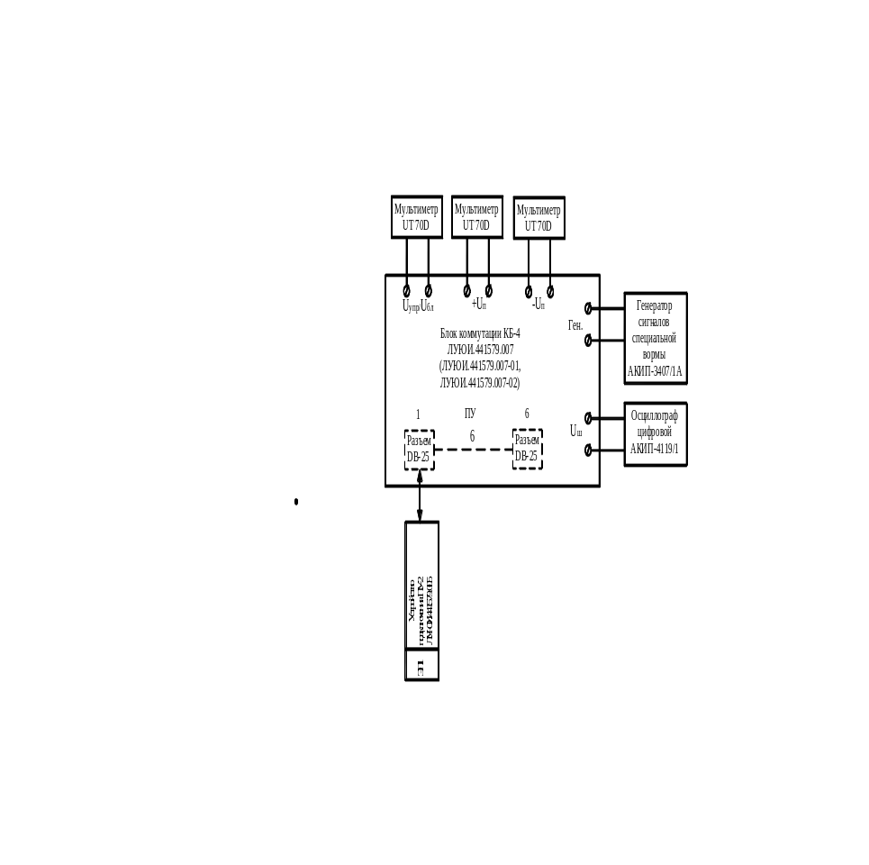

Рисунок 3

в) заземлить блок и измерительные приборы;
г) подключить блок к сети;
д) проверить наличие и прочность крепления органов управления;

е) перевести органы управления и контроля в исходное состояние: переключатель СЕТЬ в положение «Выкл.»; переключатель РЕЖИМ в положение «Вх.1»;
ж) включить измерительные приборы, произвести опробование их работоспособности и необходимый прогрев. При работе с измерительными приборами и оборудованием необходимо пользоваться документацией на них.

2.2 Использование блока

2.2.1 Подключить к разъемам «ПУ» ЭП, установленные на устройства подключения ЛУЮИ.441579.005, в количестве необходимом для соответствующего вида испытаний.
2.2.2 Включить блок, установив переключатель СЕТЬ в положение «Вкл.».
2.2.3 Провести контроль напряжений питания (+ U_{п}) и (– U_{п}), с помощью мультиметров, подключенных к гнездам «+ Uп»,«– Uп».
2.2.4 Провести контроль управляющего напряжения U_{упр} (напряжения на входе блокировки U_{бл}) с помощью мультиметра, подключенного к гнездам «Uупр./Uбл.».
2.2.5 Провести контроль напряжений U_{изм} на шунтах, поочередно подключая осциллограф к гнездам «Uш.1» – «Uш.6» – для исполнений
ЛУЮИ.441579.007, -02; к гнездам «Uш.1» – «Uш.5» – для исполнения
ЛУЮИ.441579.007-01, и определить значения коммутируемого импульсного тока I_{ком.имп} по формуле
I_{ком}._{имп} = (U_{изм}/75) · I_{ном.ш} (1)
где I_{ном.ш} – номинальный ток шунта.
Примечание – Для исполнений ЛУЮИ.441579.007-02 контроль тока проводить на соответствующих гнездах «Uш.1» – «Uш.6» согласно таблице 3.
2.2.6 На выходе генератора сформировать входной испытательный сигнал, соответствующий проводимому виду испытаний.
2.2.7 Провести кратковременные испытания на безотказность в соответствии с программой и методикой испытаний на безотказность, испытание на воздействие повышенной рабочей температуры среды в соответствии методом, приведенным в
п. 7.4.7 (ТУ), испытание по проверке конструктивно-технологических запасов в соответствии с программой испытаний по оценке конструктивно-технологических запасов.
Для переключения сигналов по входам управления в процессе испытаний переключатель «Режим» установить в положение «Вх.2».

3 Контроль технических характеристик

3.1 Рекомендуемая периодичность контроля блока 1 раз в 12 месяцев. Данные контроля занести в таблицу периодической проверки параметров формуляра
ЛУЮИ.441579.007 ФО.
3.2 При проведении контроля технических характеристик должны быть выполнены следующие операции и применены средства контроля, приведенные в
таблице 3.
Таблица 3
Наименование операции | Значение метрологической характеристики | Допустимое отклонение | №  пункта РЭ | Средства контроля
 |  |  |  | наименование,  тип, обозначение | класс, погреш-ность
1 | 2 | 3 | 4 | 5 | 6
Контроль сопротивления изоляции между цепями сетевого питания и корпусом R_{из} (при постоянном напряжении 500В), МОм, не менее | 20 | – | 3.5.3.1 | Мегаомметр  ЭС0210/1-Г | ± 2,5%
Контроль электрической прочности изоляции между цепями сетевого питания и корпусом (эффективное значение испытательного напряжения ) U_{исп}, кВ, не менее | 1,5 | – | 3.5.3.2 | Установка пробойная  УПУ-5М | ± 5,0%
Контроль управляющего напряжения U_{упр}(напряжения на входе блокировки U_{бл}), В | 3 | ± 0,09 | 3.5.3.3 | мультиметр UT 70D  лабораторный  автотрансформатор ЛАТР-1М | постоянн. – ± 0,05 % переменн.– ± 0,5 %
Контроль нестабильности напряжения U_{упр}(U_{бл}) при изменении напряжения сети на ± 10 %, %, не более | ± 1 | – | 3.5.3.3 | мультиметр UT 70D  лабораторный  автотрансформатор ЛАТР-1М | постоянн. – ± 0,05 % переменн.– ± 0,5 %
Исполнение ЛУЮИ.441579.007
Контроль напряжения питания U_{п}, В | 18  |– 18| | ± 0,54  ± 0,54 | 3.5.3.4 | мультиметр UT 70D  лабораторный  автотрансформатор ЛАТР-1М | постоянн. – ± 0,05 %  переменн.– ± 0,5 %
Контроль нестабильности напряжения U_{п} при изменении напряжения сети на  ± 10 %, %, не более | ± 1 | – | 3.5.3.4 | мультиметр UT 70D  лабораторный  автотрансформатор ЛАТР-1М | постоянн. – ± 0,05 %  переменн.– ± 0,5 %
Контроль коммутируемого импульсного тока I_{ком.имп} (коммутируемого среднего тока I_{ком.ср}), А | 1,98 (1,8) | ± 0,198 | 3.5.3.5 | осциллограф цифровой АКИП-4119/1 – контроль на гнездах:  «Uш.1» – «Uш.6» | ± 3 %
Продолжение таблицы 3
1 | 2 | 3 | 4 | 5 | 6
Исполнение ЛУЮИ.441579.007-01
Контроль напряжения питания U_{п}, В | 26  |– 26| | ± 0,78  ± 0,78 | 3.5.3.4 | мультиметр UT 70D  лабораторный  автотрансформатор ЛАТР-1М | постоянн. – ± 0,05 %  переменн.– ± 0,5 %
Контроль нестабильности напряжения U_{п} при изменении напряжения сети на  ± 10 %, %, не более | ± 1 | – | 3.5.3.4 | мультиметр UT 70D  лабораторный  автотрансформатор ЛАТР-1М | постоянн. – ± 0,05 %  переменн.– ± 0,5 %
Контроль коммутируемого импульсного тока I_{ком.имп}, А | 4,0 | ± 0,4 | 3.5.3.5 | осциллограф цифровой АКИП-4119/1 – контроль на гнездах:  «Uш.1» – «Uш.5» | ± 3 %
Исполнение ЛУЮИ.441579.007-02
Контроль напряжения питания U_{п}, В | 18  |– 18| | ± 0,54  ± 0,54 | 3.5.3.4 | мультиметр UT 70D  лабораторный  автотрансформатор ЛАТР-1М | постоянн. – ± 0,05 %  переменн.– ± 0,5 %
Контроль нестабильности напряжения U_{п} при изменении напряжения сети на  ± 10 %, %, не более | – | ± 1 | 3.5.3.4 | мультиметр UT 70D  лабораторный  автотрансформатор ЛАТР-1М | постоянн. – ± 0,05 %  переменн.– ± 0,5 %
Контроль коммутируемого импульсного тока I_{ком.имп} (коммутируемого среднего тока I_{ком.ср}), А | 2,20 (2,0)  2,42 (2,2)  2,64 (2,4)  2,86 (2,6)  3,08 (2,8)  3,30 (3,0) | ± 0,220  ± 0,242  ± 0,264  ± 0,286  ± 0,308  ± 0,330 | 3.5.3.5 | осциллограф цифровой АКИП-4119/1 – контроль на гнездах:  «Uш.1»  «Uш.2»  «Uш.3»  «Uш.4»  «Uш.5»  «Uш.6» | ± 3 %

3.3 Требования безопасности

При проведении технического контроля должны быть соблюдены требования безопасности, приведенные во введении данного руководства по эксплуатации.

3.4 Подготовка и условия контроля

3.4.1 При проведении контроля должны быть соблюдены следующие условия:
- температура окружающего воздуха от 15 до 35 °С;
- относительная влажность воздуха от 45 до 80 %;
- атмосферное давление от 86 до 106 кПа (от 645 до 795 мм рт. cт.).

3.4.2 Перед проведением контроля должны быть выполнены следующие подготовительные работы:
- разместить блок на рабочем столе;
- заземлить блок и измерительные приборы;
- включить измерительные приборы, произвести опробование их работоспособности. При работе с измерительными приборами и оборудованием необходимо пользоваться документацией на них.

3.5 Проведение контроля

3.5.1 При внешнем осмотре должно быть установлено:
- соответствие блока конструкторской документации;
- отсутствие механических повреждений, грязи, ржавчины;
- наличие и прочность крепления органов управления.
3.5.2 Собрать схему, приведенную на рисунке 4, подключить блок через автотрансформатор к сети переменного тока.
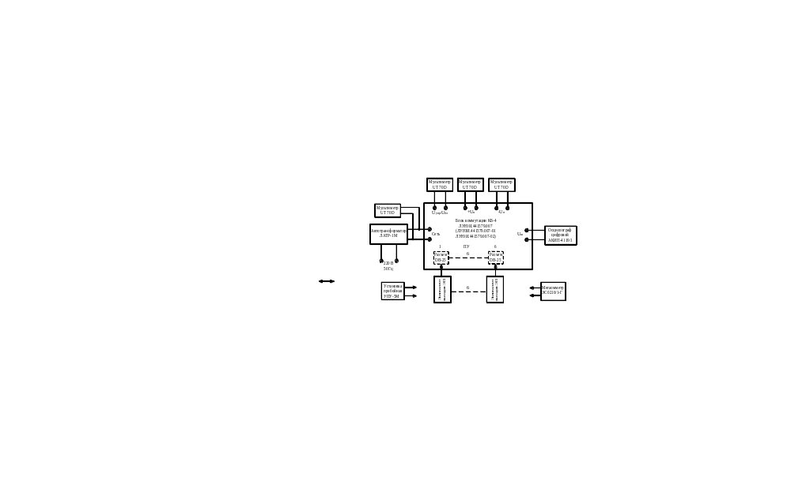

Рисунок 4
3.5.3 Проводить контроль технических характеристик блока в последователь-ности, представленной ниже.
3.5.3.1 Проводить контроль сопротивления изоляции между цепями сетевого питания и корпусом R_{из} при постоянном напряжении 500В в соответствии с требованиями ГОСТ Р МЭК 60950-2002 в следующей последовательности:
а) установить переключатель измерительного напряжения на мегаомметре в положение 500В;
б) подключить мегаомметр между цепями ~220В сетевой вилки и клеммой защитного заземления;
в) определить сопротивление изоляции R_{из} после выдержки под напряжением в течение 1 мин, значение должно соответствовать приведенному в таблице 1.
3.5.3.2 Проводить контроль электрической прочности изоляции между цепями питания и корпусом) в соответствии с требованиями ГОСТ Р МЭК 60950-2002 в следующей последовательности:
а) подать испытательное напряжение с установки пробойной УПУ-5М между цепями ~220В сетевой вилки (цепи допускается объединить) и клеммой защитного заземления. Подачу испытательного напряжения следует производить, начиная с нуля, и увеличивать плавно до номинального значения;
б) выдержать проверяемые цепи под напряжением в течение 1 мин.
Блок считают выдержавшим испытание, если во время испытания не было пробоя изоляции.
3.5.3.3 Проводить контроль управляющего напряжения U_{упр} (напряжения на входе блокировки U_{бл}), нестабильности напряжения U_{упр}(U_{бл}) при изменении напряжения сети на ± 10 % в следующей последовательности:
а) включить блок, установив переключатель СЕТЬ в положение «Вкл.»;
б) определить по мультиметру, подключенному к гнездам «Uупр./Uбл.», значение управляющего напряжения U_{упр} (напряжения на входе блокировки U_{бл}) при номинальном напряжении сети 220 В, значение должно соответствовать приведенному в таблице 1;
в) плавно изменить напряжение питающей сети на + 10 % и на – 10 % от номинального значения;
г) фиксируя показания мультиметра при каждом изменении, определить значение нестабильности напряжения U_{упр}(U_{бл}), значение должно соответствовать приведенному в таблице 1;
3.5.3.4 Проводить контроль напряжений питания (+ U_{п}) и (– U_{п}), нестабильности напряжений питания (+ U_{п}), (– U_{п}) при изменении напряжения сети на ± 10 % в следующей последовательности:
а) определить по мультиметрам, подключенным к гнездам «+Uп», «–Uп» значения напряжений питания (+ U_{п}) и (– U_{п}) при номинальном напряжении сети 220 В, значения должны соответствовать приведенным в таблице 1;
б) плавно изменить напряжение питающей сети на + 10 % и на – 10 % от номинального значения;
в) фиксируя показания мультиметров при каждом изменении, определить значение нестабильности напряжений питания (+ U_{п}) и (– U_{п}), значения должны соответствовать приведенным в таблице 1;
д) выключить блок.
3.5.3.5 Проводить контроль коммутируемого импульсного тока I_{ком.имп} (коммутируемого среднего тока I_{ком.ср}) в следующей последовательности:
а) подключить эквиваленты выходов ЭП к разъемам «ПУ 1» – «ПУ 6»;
б) включить блок, установив переключатель СЕТЬ в положение «Вкл.»;
б) проконтролировать падения напряжений U_{изм} на шунтах, подключая поочередно осциллограф к гнездам «Uш.1» – «Uш.6» – для исполнений
ЛУЮИ.441579.007, -02, к гнездам «Uш.1» – «Uш.5» – для исполнений
ЛУЮИ.441579.007-02;
б) определить значения коммутируемого импульсного тока I_{ком.имп} по формуле
I_{ком.имп} = (U_{изм}/75) · I_{ном.ш} (1)
где I_{ном.ш} – номинальный ток шунта
значения должны соответствовать приведенным в таблице 1.

4 Техническое обслуживание

Профилактические работы проводятся с целью обеспечения работоспособности блока в течение времени его эксплуатации и включают в себя следующие работы:
- внешний осмотр состояния блока: проверка крепления клемм, тумблеров, переключателей. Убедиться в отсутствии механических повреждений;
- осмотр внутреннего состояния монтажа узлов проводится раз в год и после ремонта. Проверяется крепление узлов, состояние паек, отсутствие сколов и трещин на деталях, удаляется грязь;
- проверку технического состояния по всем параметрам по методике, изложенной в разделе 3.
Перечень работ для различных видов технического обслуживания приведен в таблице 4.
Таблица 4
Периодичность обслуживания | Содержание  работ и методов  их проверки | Технические  требования | Приборы  инструменты  материалы
Ежедневно | Визуальный  осмотр | Отсутствие механических повреждений | –
Один раз  в неделю | Внешняя чистка | Отсутствие пыли на корпусе блока | Щётка или бязевая салфетка
То же | Внутренняя чистка | Отсутствие загрязнений на контактах разъемов | Спирт ГОСТ 18300-87 расход спирта 50 г.
Перед поверкой  и после ремонта | Внутренняя чистка продувка струей сжатого воздуха | Отсутствие пыли внутри блока | Сжатый воздух
То же | Протирка контактов разъемов | Отсутствие  загрязнений | Спирт ГОСТ 18300-87 расход спирта 50 г.

5 Хранение

5.1 Срок сохраняемости блока – 10 лет в условиях хранения 1.2 по
ГОСТ 15150-69 (отапливаемые помещения).
Блок должен храниться в отапливаемых хранилищах в транспортной таре или в упаковке при температуре окружающей среды от +15 до +35 °С, относительной влажности воздуха в пределах от 40 до 55%, при отсутствии осадков, ветра, и конденсации влаги, отсутствии воздействия прямого солнечного излучения, отсутствии в воздухе песка, при содержании в воздухе коррозионно-активных агентов в пределах, соответствующих условно чистой атмосфере, при отсутствии воздействующих биологических факторов и пыли в воздухе в количествах, вызывающих недопустимые изменения параметров блока в течение сроков сохраняемости.
Расстояние между отопительными устройствами и блоком в упаковке должно быть не менее 0,5 м.
Допускается кратковременное хранение блока без транспортной тары в отапливаемых помещениях (до 1 месяца). При этом изделия должны быть защищены от попадания пыли и влаги.

6 Транспортирование

6.1 Блок в транспортной таре может транспортироваться всеми видами транспорта в простых транспортных средствах. Транспортирование самолетами допускается только в отапливаемых герметизированных отсеках.
6.2 Условия транспортирования должны соответствовать условиям хранения 5 по ГОСТ15150-69 (температура окружающей среды от минус 50 до +50°С, относительная влажность 100% при +25°). При транспортировании тара с упакованным блоком и принадлежностями должна быть защищена от прямых осадков и солнечных лучей.
6.3 Блок в упаковке выдерживают при транспортировании транспортную тряску с ускорением 30 м/с при частоте ударов от 80 до 120 в минуту или 15000 ударов с тем же ускорением.
6.4 Срок транспортирования и промежуточного хранения блока не должен превышать трех месяцев. Допускается увеличивать срок транспортирования и промежуточного хранения при перевозках за счет сроков сохраняемости в стационарных условиях.
6.5 После транспортирования при отрицательных температурах воздуха, непосредственно перед установкой на объекте назначения, блок должен быть выдержан в упаковке в течение суток в помещении с нормальными климатическими условиями.

7 Утилизация

В состав бока не входят экологически опасные элементы. Утилизация составных частей стенда производится в соответствии с нормами и правилами, действующими на территории РФ.

